    - ATTIVITA’ SVOLTE

Prof.ssa: Giada Dal Canto
Classe 5^H

Conoscenze:
I valori della Dottrina Sociale della Chiesa in rapporto alla realtà contemporanea declinati nei seguenti percorsi:
Conoscere le dinamiche dei principali luoghi dell’emarginazione sociale odierna e le varie forme di povertà.
Conoscere le differenti forme della libertà (libertà da/di/per), conoscere come il valore della libertà viene presentato nel Vangelo e nelle sue incarnazioni storico-sociali più recenti, specialmente nella Costituzione Italiana. Conoscere alcune figure di rilievo del XX secolo che hanno incarnato in modo significativo il valore della libertà nelle loro vite.
Approfondire in particolar modo la complessità del fenomeno migratorio, di conseguenza conoscere la complessità dell’attuale mondo globalizzato e la pervasività dell’aspetto economico in tutti i campi della vita umana.

Competenze:
Sanno confrontarsi con modelli culturali ed etici differenti.
Sanno individuare i valori fondamentali del Cristianesimo.
Sanno confrontarsi con una serie di valori riconosciuti importanti per la vita dell'uomo.
Sanno confrontarsi criticamente con le questioni sociali più rilevanti del mondo contemporaneo da un punto di vista etico.

Abilità:
Sono capaci di fare gli opportuni collegamenti fra i concetti esposti e rielaborarli tenendo conto della propria esperienza personale e sociale.

Obiettivi educativi:
Atteggiamento di apertura e tolleranza nei confronti delle diverse opinioni.
Passaggio dal piano della conoscenza a quello della consapevolezza e dell'approfondimento dei principi e dei valori del Cattolicesimo in ordine alla loro incidenza sulla cultura e sulla vita individuale e sociale.
Sviluppo della dimensione sociale della persona.

Metodi adottati e strumenti utilizzati
Lezioni di confronto e di discussione.
Tutti i contenuti hanno tenuto conto delle domande e delle esigenze degli studenti.
Il criterio della relazione ha favorito il dialogo interpersonale e la facoltà di intervento.

Verifiche e valutazione
La verifica dell’apprendimento è stata fatta con modalità differenziate, prendendo in considerazione:
- le problematiche della classe, cioè la situazione di partenza, la disponibilità e l’interesse, le dinamiche di partecipazione, l’impegno, il comportamento in classe in termini di attenzione, il rispetto dimostrato per le regole base della vita scolastica e il grado di socializzazione;
- il grado di complessità degli argomenti e il loro progressivo approfondimento all’interno del percorso scolastico.
- Sono stati utilizzati i seguenti strumenti di verifica:
- giudizio sugli interventi spontanei (o sollecitati dall’insegnante) di partecipazione al dialogo educativo e sugli interventi da parte dei ragazzi nel corso di dibattiti guidati;
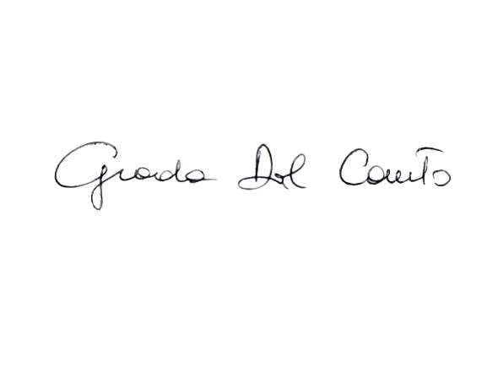
- valutazione del modo con cui gli studenti assistono alla lezione, secondo l’interesse, la partecipazione attiva e/o passiva, il coinvolgimento e l’attenzione.

Pisa, 28/4/2023 Prof.ssa Giada Dal Canto

ATTIVITA' DIDATTICA SVOLTA
RELIGIONE

Riflessioni su alcuni episodi di cronaca.
Il campo semantico della povertà e le varie forme di povertà nell’attuale società.
Il valore evangelico della compassione.
La pena di morte: il valore della dignità della persona umana.
Il valore della libertà esteriore, interiore e sociale e le varie figure del XX secolo che lo hanno incarnato in modo esemplare.
Il bene comune come fine e orientamento di ogni libertà.
Il concetto di “narrazione” in relazione al fenomeno migratorio.
La complessità dei fattori coinvolti nel fenomeno migratorio.
Visione dei seguenti film: “Per amore del mio popolo” e “Le nuotatrici”

ATTIVITA’ DIDATTICA SVOLTA
EDUCAZIONE CIVICA (1 ora)

Aspetti etici, sociali ed ambientali della moda “fast-fashon”.

Pisa, 09/06/2023 Prof.ssa Giada Dal Canto

